

應用軟體實習

Kotlin With Android Studio

任課教師：黃士嘉 老師

班級：電子三甲

學生：林裕國 106360145

Kotlin With Android Studio

實驗目的：

1. 實作Lab6 (Chapter 07清單元件)

2. 實作Lab7 (Chapter 09 Android的非同步執行)

GitHub網站：<https://github.com/sd691876/KT_HW4>

差異說明：

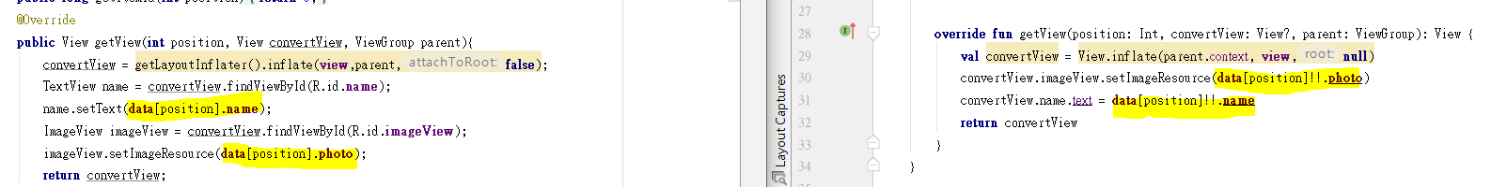

如圖有螢光筆畫過的地方所示，java語法在呼叫陣列值時不需要加?或!!來決定該陣列值是否能為空值；兩者在讀取xml畫面時的語法也有所不同，但功能都是一樣。



在java語法中，取得一個物件的語法是findViewById(R.id.物件)，kotlin語法則必須在括號前加上該型態，即為findViewById<型態>(R.id.物件)。

心得：

　　這次的作業相比於前幾次卡了更久，開始會發現有的語法在java是能用的，但是到了kotlin後就又改變了，再加上這次開始用到了陣列值，就需要一直去對值去加上?或是!!，有時候一定要強制執行，就必須用!!，用了?還會出錯，就只能不斷的嘗試再嘗試，才能夠知道什麼時候該用?，什麼時候該用!!。